天元 EPM / 从零建账与凭证合并版
产品说明书（含演示案例）
杭州天元宠物用品有限公司
全模块能力 · 业务联动 · 演示案例 · 预期结果

文档控制项 | 说明
文档编号 | TY-EPM-PROD-FOUNDATION-001
文档版本 / 日期 | D1.0 / 2026-10-28
适配软件基线 | FOUNDATION-20261028 · 空框架、基础档案、凭证余额核对与分级合并Demo
适用读者 | 产品负责人、财务负责人及演示评审人员
数据说明 | 主公司及鸿旺相关主体名称由用户提供；其他演示主体、人员、交易和财务金额为虚构样例。

本套说明依据实际交付源码、接口与验收结果整理，明确区分可操作功能、演示计算口径及后续研发建议。

阅读导航
点击下列章节可跳转。Word/WPS 的标题样式也可用于导航及生成自动目录。
一、产品用于什么，第一次打开会看到什么
二、全模块能力与业务连接
三、先准备这几类资料
四、完整演示案例：从空账套到鸿旺和集团
五、异常演示：从报错回到财务凭证
六、经营应用和预算演示
七、安装、来源及产品边界

公司：杭州天元宠物用品有限公司
软件基线：FOUNDATION-20261028；文档版本D1.0；发布日期2026年10月28日。
适用软件：天元EPM从零配置Demo，Windows 10/11 64位。产品SelfDevelopedEPM-Foundation-Demo，schemaVersion=4。默认数据目录为%LOCALAPPDATA%\TianyuanEPMFoundationDemo。软件与四册文档同版归档；旧ERP-20261021及旧账套保留，不自动覆盖。

一、产品用于什么，第一次打开会看到什么
本产品把集团财务工作分成档案、账务、独立核对、内部交易、合并审批和经营应用。用户先建立自己的一套主体和规则，再导入财务资料，不打开一套已经做完的财务样例。
默认启动没有企业法人、科目、真实持股、凭证、期初余额、科目余额核对、财务源、抵销或合并结果；也没有已填写的预算目标和业务明细。界面保留24个模块。TY_GROUP“集团合并（待配置）”是技术导航容器，不是一家已建公司，也不能计算空合并。公司抬头不自动生成集团本部法人。
原ERP-20261021的七家主体、9期1400/2650等是历史演示内容，不能拿其已有数作为本版默认数据。本版的从零练习资料另放在Excel/CSV文件中，由用户按步骤显式建立档案、维护规则和导入。

1.1 角色及结果交付
使用者 | 主要工作 | 产品产出
集团财务负责人 | 集团/法人/持股/范围/科目/NC识别规则、余额核对复核、抵销审批和签核 | 一套可追溯、可重算、来源一致的分级合并结果
法人会计 | 年初余额、完整凭证及独立科目余额表，核错和修复来源 | 单体试算、三表、外部余额差异与凭证依据
经营及预算人员 | 基于已形成结果和自主编制预算分析经营 | 同口径经营比较、说明、管理报表及预算版本
审计只读 | 查看源、凭证、核对、抵销、结果快照及审计 | 可导出的具体证据，不能写账务

本机角色切换用于流程演示，不能作为企业生产登录、实名审批和多租户隔离的替代。软件仅本机访问，不向NC写回抵销或发起真实资金动作。

1.2 这条业务链是怎么交互的
创建法人及集团本部→分别维护真实股权和管理范围→集团科目＋法人ERP映射→NC账簿／内部客商／共同号→2026年年初余额→1月至测试月完整已记账凭证→生成法人试算和三表→独立科目余额表核对→内部交易匹配与异常→准确项自动抵销草稿→负责人审批→小合并计算签核→集团引用并处理投资权益抵销。
正式合并中每个叶子都必须有当前凭证派生源、通过当前科目余额核对，不能只导汇总报表或只填末端数字。“财务三表报送”仅查看凭证生成源；Foundation外部手工保存/导入被服务端403拒绝；它不是Foundation绕过凭证检查的捷径。销售／往来抵销来自准确匹配，不能手工编销售金额绕过异常；投资权益按受限真实持股和资本/投资余额维护。
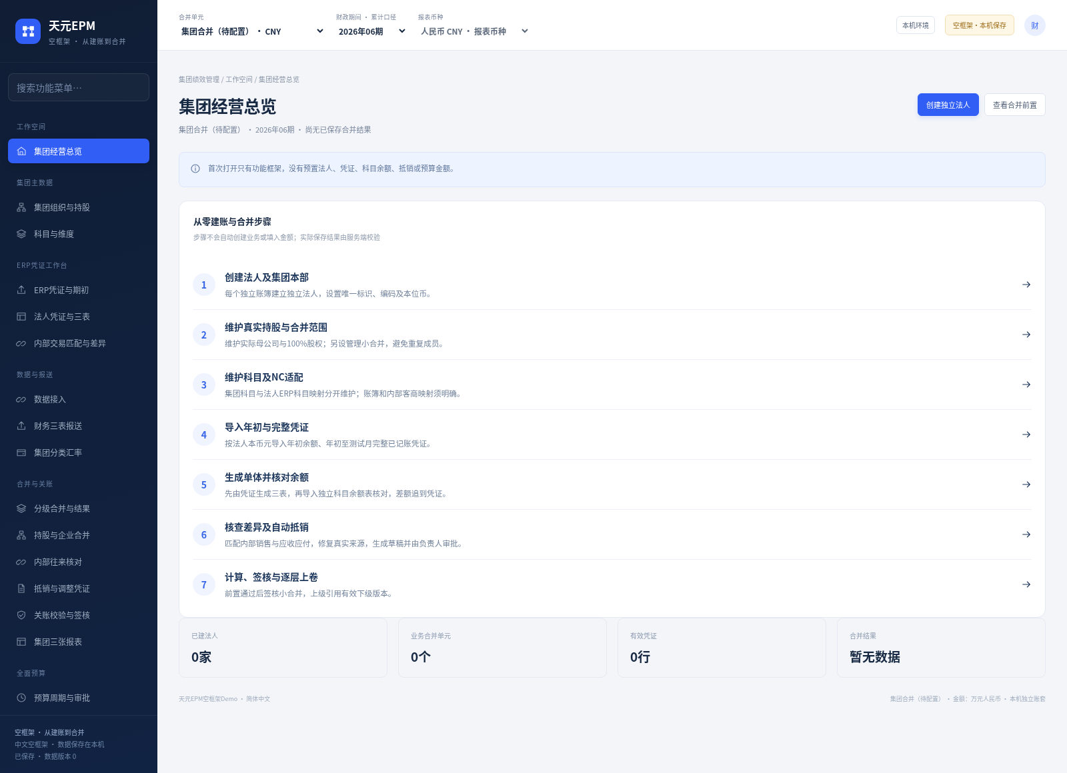
图 1 本版首次启动：无业务数据的从零配置工作台

二、全模块能力与业务连接
以下各模块均为本版完整产品范围。没有用户资料时显示暂无业务/待配置，不用旧演示数字填充页面。

P01 集团经营总览
产品用途：同范围、同期间、同币种的已保存合并结果与月度趋势。页面保留结果状态、单元/期间/币种、收入/净利/现金/CTA、直接输入、结果版本等资料。用户可执行：切换上下文；进入合并工作台；查看版本来源；导出摘要。
使用条件：空框架显示暂无业务/待配置，不把零值当已计算；实际只取当前有效或明确标识的历史快照。预算比较仅已编制集团CNY口径。
与上下游的关系：完成小合并后卡片取该结果；换到集团只显示集团结果，不平移小合并金额。 处理结果由本机SQLite事务保存，后续页面使用保存版本和前置状态；失败不视为完成。

P02 集团组织与持股
产品用途：创建和维护独立法人及管理合并范围。页面保留法人ID/CSV编码/全称/简称/负责人/本位币，单元ID/名称/币种/直接成员等资料。用户可执行：新增法人；编辑法人；新增管理合并单元；维护成员。
使用条件：先建集团本部，再建三家独立法人；ID大写字母开头、仅A-Z0-9_-；CSV编码唯一。管理成员不得环、自引用或重复叶子。已有账务的本位币不直接改。
与上下游的关系：空初始无企业档案；通过表单逐个建四法人，再建HW_GROUP及配置TY_GROUP可通过树校验。 处理结果由本机SQLite事务保存，后续页面使用保存版本和前置状态；失败不视为完成。

P03 科目与维度
产品用途：维护集团科目档案及内置报表字段映射。页面保留科目编码/名称/类别/借贷方向/报表字段；后续ERP科目映射按法人独立等资料。用户可执行：新增集团科目；编辑科目；查看字段字典。
使用条件：基础科目是全局报表口径；不能替代每法人ERP科目映射。编码唯一，字段来自内置BS/PL，明确借/贷方向；空初始没有企业科目。
与上下游的关系：同一ERP科目号可在不同法人各自映射；未知映射凭证不得生成源。 处理结果由本机SQLite事务保存，后续页面使用保存版本和前置状态；失败不视为完成。

P04 数据接入
产品用途：查看当前文件接入方式及凭证生成源，跳转ERP账务工作台。页面保留接入状态、源文件名称、法人、源版本、六区CSV等资料。用户可执行：查看原凭证生成源；打开源明细；跳转ERP账务导入。
使用条件：本版企业NC在线接口未连接；手工汇总报表CSV没有原凭证血缘，不能冒充凭证接入。本次主流程使用ERP工作台。 Foundation每个正式叶子必须有效ERP源，当前手工汇总源外部保存和导入403，不是正式合并替代路径。
与上下游的关系：空业务不导出虚构财务数；手工源不能绕过已启用ERP凭证和余额核对前置。 处理结果由本机SQLite事务保存，后续页面使用保存版本和前置状态；失败不视为完成。

P05 财务三表报送
产品用途：只读查看法人凭证生成的完整六区源版本。页面保留期初BS、期末BS、累计PL/CF、1至本月逐月PL/CF、资本变动、历史权益等资料。用户可执行：查看已生成ERP源；按字段追原凭证；回ERP修正，不提供手工保存/导入。
使用条件：人民币源万元六位；期末留存已含损益；资本变动/分红等超本轮口径拒绝。ERP生成源的账务修正回原账，不能直接手填报表改金额。 Foundation每个正式叶子必须有效ERP源，当前手工汇总源外部保存和导入403，不是正式合并替代路径。
与上下游的关系：ERP源重新生成后关联本期结果失效；历史结果保留原源，不能用最新源替代旧快照。 处理结果由本机SQLite事务保存，后续页面使用保存版本和前置状态；失败不视为完成。

P06 集团分类汇率
产品用途：维护USD小合并上卷CNY所需分类汇率。页面保留期初率、期末率、历史资本率、各月平均/流量率、版本与生效状态等资料。用户可执行：新增汇率版本；查看历史；发布适用本期汇率。
使用条件：报价1USD=X CNY，正数最多六位小数。人民币小合并不需要USD率；空初始无演示率。不同项目按适用率折算，不用一个率换整表。
与上下游的关系：期末率单独改变不直接改变损益，CTA与现金汇率影响分别展示，相关结果失效后重算。 处理结果由本机SQLite事务保存，后续页面使用保存版本和前置状态；失败不视为完成。

P07 分级合并与结果
产品用途：按直接输入逐层计算、签核与保留版本。页面保留单元状态、前置检查、直接源/已签下级、当前结果、历史、依赖等资料。用户可执行：计算本层新版本；签核；重开本层及祖先；查看版本与来源。
使用条件：框架空容器不能计算；来源有效、余额核对、内部差异、草稿审批和子结果签核均须通过。上层只引用下层有效已签快照。
与上下游的关系：HW签核后集团引用该resultId；下层重开使祖先失效，但不改历史金额。 处理结果由本机SQLite事务保存，后续页面使用保存版本和前置状态；失败不视为完成。

P08 持股与企业合并
产品用途：维护真实法定母子持股及受限全资投资抵销依据。页面保留子法人、真实母公司、100%比例、全额合并、期初资本和投资金额等资料。用户可执行：维护真实持股；查看投资资本匹配；到凭证维护投资权益抵销。
使用条件：三家可都由天元100%持有，不能因为在HW_GROUP就虚构鸿旺持有另两家。当前不支持NCI/商誉/收购差额。
与上下游的关系：本例本部投资200与三家资本合计200对应；集团抵销200，鸿旺本层不虚构投资抵销。 处理结果由本机SQLite事务保存，后续页面使用保存版本和前置状态；失败不视为完成。

P09 内部往来核对
产品用途：展示本层内部事项的双方、来源、层级与处理状态。页面保留交易来源ID、双方、币种、类型、金额、所属层、审批状态等资料。用户可执行：查看对账/抵销来源；跳转内部交易匹配与差异。
使用条件：汇总报表不能猜对方；凭证匹配在P24执行。交易在双方最低共同单元处理，下级事项上卷不重复生成。
与上下游的关系：HW对CAT/ELEC在HW_GROUP处理；跨范围事项留到最低共同上层。 处理结果由本机SQLite事务保存，后续页面使用保存版本和前置状态；失败不视为完成。

P10 抵销与调整凭证
产品用途：维护分层草稿、审批及会计影响。页面保留sourceId、unitId、类别、双方、金额/币种、月度分配、状态、原凭证引用等资料。用户可执行：新增受限投资权益草稿；查看自动销售/往来草稿；审批及停用。
使用条件：销售/ARAP只能从当前凭证匹配生成，不能手工编金额绕过异常；投资权益核真实持股和资本/投资余额，未审批不得正式计算。
与上下游的关系：同一匹配重复生成不能双抵；停用/源失效后不可继续当有效审批。 处理结果由本机SQLite事务保存，后续页面使用保存版本和前置状态；失败不视为完成。

P11 关账校验与签核
产品用途：核财务勾稽、余额核对及流程前置。页面保留BS平衡、净利留存、月累一致、现金勾稽、差异、签核锁等资料。用户可执行：查看检查；计算；签核；按依赖重开。
使用条件：检查通过不是业务真实性审计；内部依据、余额文件完整性和授权仍须人工核实。正式结果不可绕过失败检查。
与上下游的关系：余额差/未匹配/草稿/失效任一存在即阻断正式合并，错误整笔不落库。 处理结果由本机SQLite事务保存，后续页面使用保存版本和前置状态；失败不视为完成。

P12 集团三张报表
产品用途：展示顶部当前范围的财务三表和来源。页面保留利润、资产负债、现金流、币种/单位/期间/结果状态等资料。用户可执行：切换三表；查看来源；导出当前证据。
使用条件：菜单虽叫集团，当前选择HW_GROUP即鸿旺小合并。累计和单月明确；源元两位与报表万元六位区分。
与上下游的关系：本例HW累计收入840/净270/资产470；集团投资抵后资产仍470，不错写270。 处理结果由本机SQLite事务保存，后续页面使用保存版本和前置状态；失败不视为完成。

P13 预算周期与审批
产品用途：维护从零编制的年度预算状态流。页面保留年度、活跃版本、情景、目标层、编制/审核/审批/锁定状态等资料。用户可执行：创建或复制编制版本；提交；集团审批；锁定。
使用条件：无默认4000目标或虚构批准版本。预算与财务合并锁不同；只有编制状态可写，审批与锁由负责人执行。
与上下游的关系：用户输入目标后持久化；提交后不能直接改，锁后通过新版本或调整保留历史。 处理结果由本机SQLite事务保存，后续页面使用保存版本和前置状态；失败不视为完成。

P14 预算编制与分摊
产品用途：编制四层收入目标与业务预算明细。页面保留基础/挑战/管理/董事会层金额、量价、分摊方案、七类明细等资料。用户可执行：编辑分层；量价；逐月分摊；新增/修改明细；导出。
使用条件：框架可保留四层技术栏但无真实预算数字。预算人民币万元两位，quantity×price核金额；不会自动生成生产排程、订单或资金指令。
与上下游的关系：输入年度目标分摊月合计一致；业务明细按当前版本保存，不假驱动全套财务预算。 处理结果由本机SQLite事务保存，后续页面使用保存版本和前置状态；失败不视为完成。

P15 预算调整与滚动预测
产品用途：从当前完整预算快照发起调整或预测。页面保留来源版本/快照、增量、原因、审批状态、新版本等资料。用户可执行：发起调整；查看；批准/退回；创建滚动预测。
使用条件：先有已编制数据；批准从申请时快照生成独立版本，不用审批时切换的新版本替代申请来源。
与上下游的关系：调整原版本金额及状态保留，重复审批拒绝；预测是独立情景而非自动预测真实订单。 处理结果由本机SQLite事务保存，后续页面使用保存版本和前置状态；失败不视为完成。

P16 版本与多情景
产品用途：管理预算完整版本复制、切换和收入目标比较。页面保留版本名、情景、分层、分摊、量价、业务明细、状态等资料。用户可执行：复制；切换；比较。
使用条件：版本名唯一；复制带完整业务明细，原审批/锁状态不被重置。空框架不显示虚构V1/V2金样。
与上下游的关系：切换后页面与保存均对所选版本，重启保持；比较明确指标范围。 处理结果由本机SQLite事务保存，后续页面使用保存版本和前置状态；失败不视为完成。

P17 经营差异与钻取
产品用途：分析已保存实际和已编制可比预算。页面保留实际来源版本、预算版本、差额/差额率、法人贡献、经营说明等资料。用户可执行：按范围切换；钻取源/结果；保存经营说明；导出。
使用条件：只有同范围同币种数据才比较；暂无结果/预算不算差异率。法人贡献为抵销前，不能当已抵销合并结果求和。
与上下游的关系：变更上下文同步金额/单位/版本，零分母不显示虚构百分比。 处理结果由本机SQLite事务保存，后续页面使用保存版本和前置状态；失败不视为完成。

P18 管理报表中心
产品用途：提供当前合并报表、证据和源报送入口。页面保留报表种类、结果状态、版本、期间、来源及文件等资料。用户可执行：打开三表；导出结果证据；进入来源。
使用条件：导出包含范围/币种/版本，历史数据来自指定快照。不存在结果时提示先完成配置与合并，不能导出假报表。
与上下游的关系：用户可从管理报表回到原法人源或凭证证据。 处理结果由本机SQLite事务保存，后续页面使用保存版本和前置状态；失败不视为完成。

P19 组织权限
产品用途：展示本机演示角色及可操作范围。页面保留集团财务负责人、法人会计、审计只读，动作矩阵等资料。用户可执行：切换演示角色；查看职责。
使用条件：这是本机流程体验，不是企业生产登录/多租户隔离。只读直接POST也403；负责人审批/配置由服务端强校验。
与上下游的关系：会计能导凭证并执行余额核对，但不能维护负责人专属配置、停用批次或审批抵销等负责人动作，不能靠前端隐藏替代API权限。 处理结果由本机SQLite事务保存，后续页面使用保存版本和前置状态；失败不视为完成。

P20 审计轨迹
产品用途：记录真实成功事务与版本。页面保留time、role、action、detail、revision及当前会话等资料。用户可执行：筛选；查看；导出。
使用条件：业务成功增加revision且写audit，错误整批回滚；不把点击按钮当成功记录，不导出启动token。
与上下游的关系：导入、停批、核对、补注、审批、签核与重开均可查操作摘要。 处理结果由本机SQLite事务保存，后续页面使用保存版本和前置状态；失败不视为完成。

P21 系统配置
产品用途：维护抬头、固定年度/语言及本机运行工具。页面保留companyName、fiscalYear2026、简体中文、金额口径、实际数据目录等资料。用户可执行：保存配置；本机环境；打开数据位置；安全退出。
使用条件：修改抬头不等于创建集团法人；本版年度固定2026。关闭浏览器不停止服务，备份前停止再复制整个数据目录。
与上下游的关系：默认新目录与旧产品隔离；旧或未知库拒改，重启持久化已配置数据。 处理结果由本机SQLite事务保存，后续页面使用保存版本和前置状态；失败不视为完成。

P22 ERP凭证与期初
产品用途：从空维护NC解释和导入法人科目/期初/凭证/科目余额核对文件。页面保留bookMappings、counterpartyMappings、aux列/ref列、mappings/openings/vouchers/balanceReports/batches等资料。用户可执行：维护NC适配；导科目；导年初余额；导NC或通用凭证；导余额表；批次原行/停用。
使用条件：原NC48列全部留存，仅本币借贷入账。科目余额表只是独立核对不追加账务；NC与通用对同业务二选一；错误整批回滚。
与上下游的关系：无默认样例载入；用户明确配置后，输入可追批次和源行；余额更新旧检查失效。 处理结果由本机SQLite事务保存，后续页面使用保存版本和前置状态；失败不视为完成。

P23 法人凭证与三表
产品用途：从期初加凭证生成单体试算和三表，完成余额核对及字段追溯。页面保留trialBalance、source、ledgerTrace、ledgerSnapshot、余额核对状态/差异等资料。用户可执行：生成当前/全部已导入法人；余额核对；查看科目/字段凭证；补现金类别。
使用条件：不能用余额表替代凭证造发生额；现金混合缺分类拒绝。对账含原账损益结转，管理PL按受限规则排除后另有证据。
与上下游的关系：科目余额差连导入行与相关原凭证；通过后合并前置认可当前账务版本。 处理结果由本机SQLite事务保存，后续页面使用保存版本和前置状态；失败不视为完成。

P24 内部交易匹配与差异
产品用途：逐原凭证匹配本层IC并处理可追溯差异。页面保留scope/month、matches/differences、双方/ref/类型/币种/金额、sourceRefs、有效版本等资料。用户可执行：扫描；追原凭证；规范化补注；准确项生成草稿；负责人批审。
使用条件：缺号/客商/单边/金额或币种不符不自动补差。补注仅识别/共同号/现金类别，原金额需ERP更正停批重导。
与上下游的关系：同ID重导时按batchId/sourceRow辨旧新；旧批和历史快照只读，当前有效行可修正识别。 处理结果由本机SQLite事务保存，后续页面使用保存版本和前置状态；失败不视为完成。
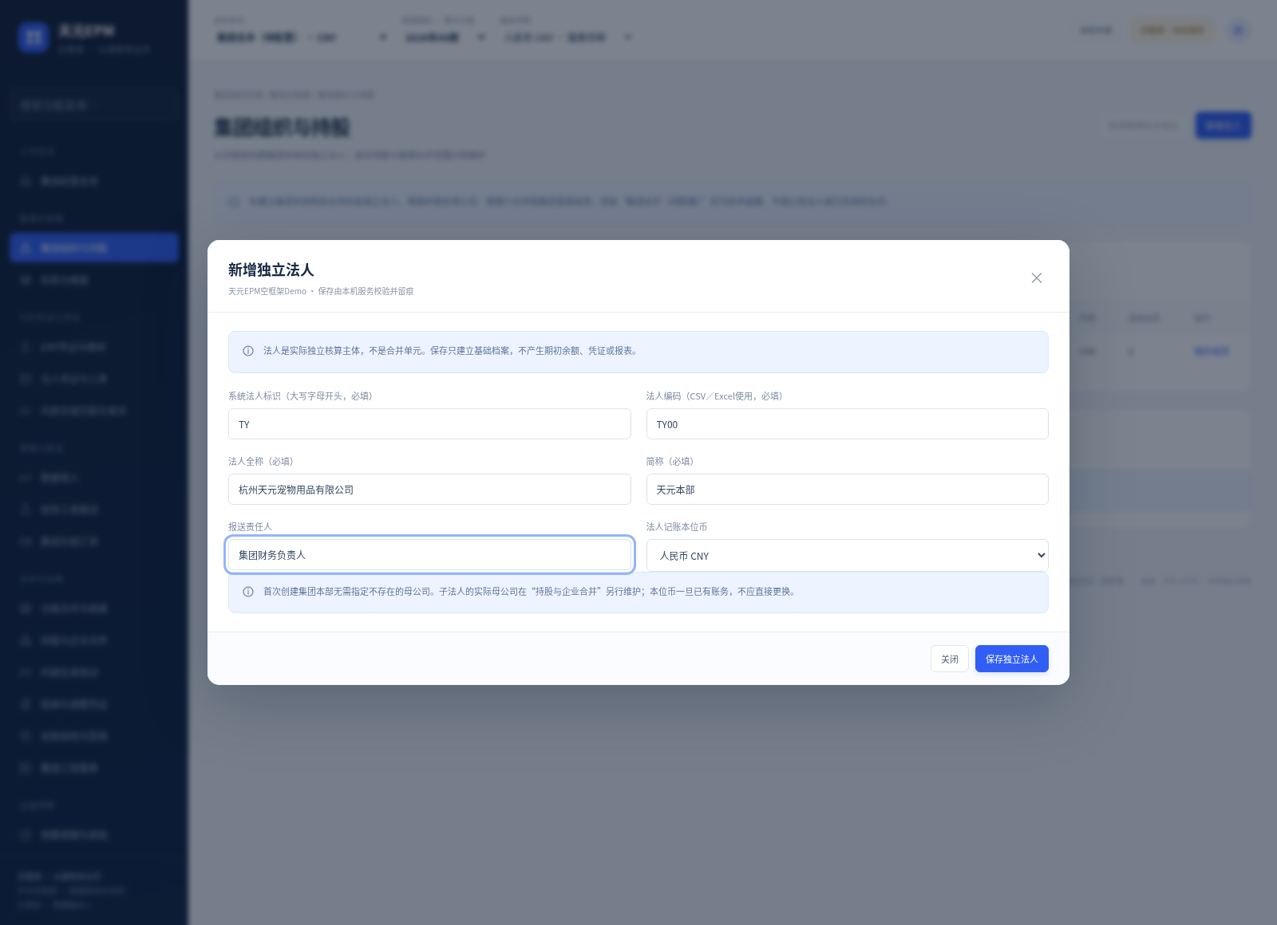
图 2 用户首先创建集团本部法人，集团显示名不等于法人档案

三、先准备这几类资料
资料 | 填写内容 | 入口和效果
法人/股权/管理范围准备表 | 本部与独立法人ID、CSV编码、全称、币种，真实母公司及成员 | 照页面创建，不是Excel一键建主体
集团科目准备 | 科目编码、名称、类别、借贷方向、内置报表项目 | 科目与维度→新增集团科目；定义集团报表口径
法人科目映射01 | 法人、ERP科目编码/名称、字段、正常方向 | ERP凭证与期初→①导入；每法人独立映射
年初余额02 | 2026年初完整平衡余额；内部往来对方和共同号 | ②年初科目余额；只作期初资产负债基础
NC凭证03或通用04 | 年初至测试期完整已记账分录、原币和本币、内部识别 | NC用下方专用按钮，通用用上方③；同业务二选一
科目余额表05 | 年初借贷、1月至本期累计借贷发生、期末借贷 | ④余额核对基准；只核对，不再记账
NC识别准备表 | 核算账簿→法人、本位币；辅助列完整原值→内部/外部；共同号列 | 维护NC6.5适配，逐项保存；配置JSON也只是照填，不是上传入口
异常与投资准备表 | 依据、原文件批/行、凭证号、需修资料；本部投资和子资本 | 追到原凭证核实；投资草稿按真实股权录入并审批

可导入模板为真正XLSX/CSV，首数据表只固定表头，数据从第2行按列粘贴值；后说明页和示例页不一起入账。编码保留文本前导0；日期2026-06-15等明确格式；单价、数量、汇率保留源精度。原账金额默认元两位，报表万元六位，预算万元两位。

四、完整演示案例：从空账套到鸿旺和集团

4.1 独立演示的事实假设
本例仅用于核产品链，不代表企业真实账。四家法人都CNY，TY为集团本部，直接100%持有HW、HW_CAT、HW_ELEC。管理小合并HW_GROUP纳入这三家，TY_GROUP直接输入只有TY和HW_GROUP，不能重复加入三家叶子。
凭证全部发生2026年6月15日，明确假设1—5月无业务，所以本例6月发生额与1—6月累计相等；真实数据需完整全年至所选月，不能照样只导6月。当前没有资本变动、分红、少数股东、商誉或内部存货未实现利润。外部收入成本费用按虚构现金业务提供，现金流以实际输入和分类生成，不倒挤。

4.2 用户应在界面创建的四家公司
系统ID | CSV编码 | 法人全称 | 本位币 | 真实母公司
TY | TY00 | 杭州天元宠物用品有限公司 | CNY | 集团本部，无母公司
HW | HW00 | 鸿旺单体 | CNY | TY，100%
HW_CAT | HW01 | 鸿旺猫爬架生产事业部 | CNY | TY，100%
HW_ELEC | HW02 | 杭州鸿旺宠物用品有限公司电子工厂 | CNY | TY，100%

准备表里的ID要与页面实际创建一致。如果改用了其他ID，文件中的法人值、NC账簿对应、客商对应、管理成员与真实股权都应一致修改，不能仅改显示名称。

4.3 原账及单体预期
主体 | 年初借方/贷方（万元） | 累计收入 | 成本 | 费用 | 净利润 | 期末资产及往来
TY | 投资200／资本200 | 0 | 0 | 0 | 0 | 投资200，资本200
HW | 现金100／资本100 | 600 | 360 | 60 | 180 | 现金260＋应收20＝资产280
HW_CAT | 现金50／资本50 | 200 | 120 | 20 | 60 | 现金/资产110
HW_ELEC | 现金50／资本50 | 100 | 60 | 10 | 30 | 现金/资产100，应付20，权益80

HW收入600由外部540、对CAT已结算40、对ELEC未结20构成；CAT成本120含内部40＋外部80；ELEC成本60含内部20＋外部40。共同交易号按已填文件维护，未结20的应收／应付也需同一业务依据。

4.4 实际文件与操作阶段
独立已填资料为48条法人科目映射、8行年初余额、26条NC48列凭证分录、48行外部科目余额核对。通用凭证26条是NC同一业务的替代格式，不能和NC同时导入。软件初始不装载这些业务。
阶段 | 用户操作 | 阶段结果
建档 | 通过实际表单建4法人、3股权关系、HW_GROUP及根成员 | 配置保存，无金额被系统自动生成
建立口径 | 维护12集团科目、导48法人映射，照NC配置建4账簿及内部/外部客商 | 后续导入有明确解释，不凭摘要猜对方
导账 | 导8年初行与26原凭证；元单位，NC已记账确认 | 四家原账有来源批次和原行，完整平衡
生成和独立对账 | 集团范围生成所有已导法人的三表；导48科目余额；逐法人核对 | 每法人原账与外部基准一致，核对当前有效
自动IC | 切HW_GROUP扫描，查看3项准确匹配 | 销售40、销售20、AR/AP20，各有真实原凭证
小合并 | 准确项生成草稿、负责人批审，再算并签核HW | 收入840/净270/资产470，保存当前来源
上卷 | 切集团先扫描本层内部交易，确认本例0新增匹配/0差异；引用HW已签结果，本部投资200/子资本200投资草稿审批后集团计算签核 | 集团收入840/净270/资产470，资本200、留存270

从框架第一次练习没有旧66.67、100或50预置抵销，不需要沿历史指南去停用不存在的事项。用户自己维护同业务手工事项与自动事项时仍应防语义重复，但本版销售统一凭证生成，不提供手工销售旁路。

4.5 最终三表应该怎样核
鸿旺收入600＋200＋100－40－20＝840；成本360＋120＋60－40－20＝480；费用90；净利润270。单体资产280＋110＋100＝490，应收／应付20抵后资产470、负债0，现金260＋110＋100＝470，资本200、留存270。
集团是本部投资200＋鸿旺已抵销资产470＝670，再抵真实投资200与子公司资本200，集团资产470；资本为本部200＋子资本200－抵200＝200，留存270。投资权益抵销不会把集团资产错减成270。由集团引用下级结果继承的销售和往来，不再在集团重复生成。
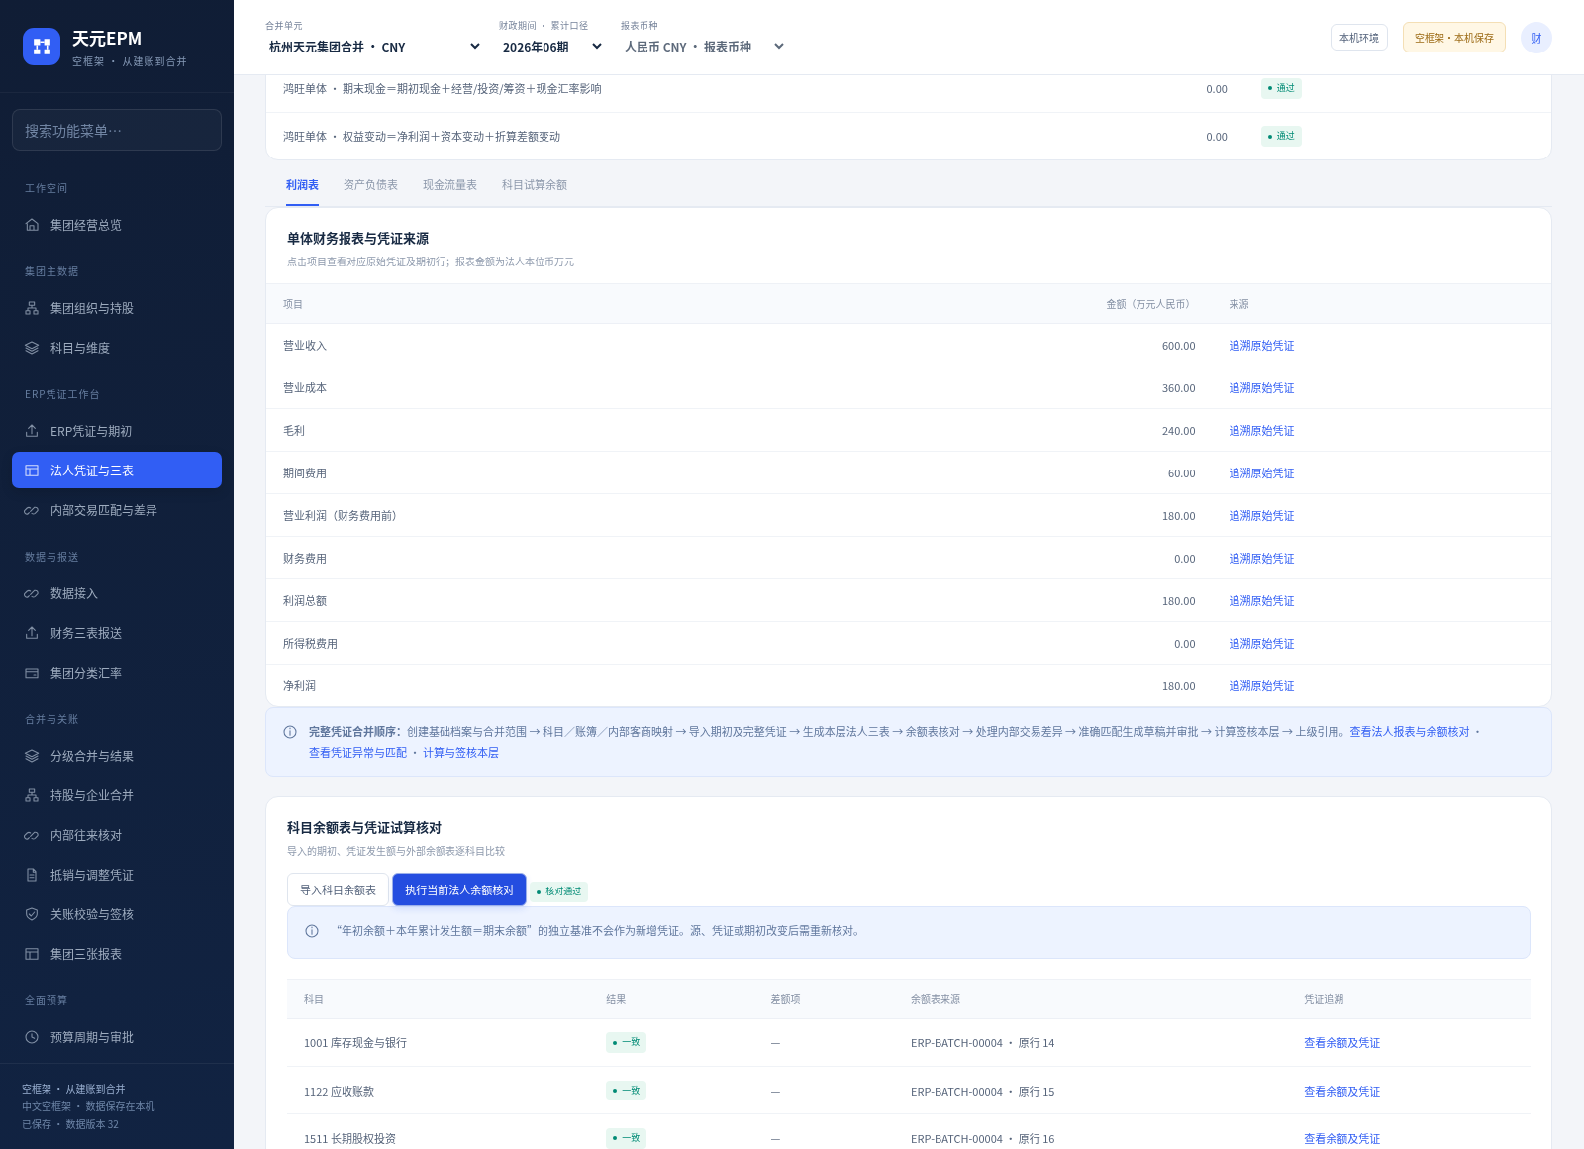
图 3 当前法人原账余额核对及来源：四法人须逐一完成

五、异常演示：从报错回到财务凭证

5.1 余额表与凭证相差
独立账套里将外部余额表一个科目的累计或期末金额改1元，再导入并执行余额核对。预期“存在差异”，查看外部值、凭证试算值及actual减expected的差额；能看到该余额表批次和源文件行，以及相关原凭证/期初引用。此时正式合并应被阻断，即使财务汇总碰巧仍平衡。
先辨别外部余额表错、漏凭证、错期/错币种/单位或科目映射错。若仅外部表错，修正外部基准重新导入再核对；若原凭证金额错，回ERP更正，填原因停用旧批，完整重导。不要将差额直接记成调整分录或把余额表再加到账务里。

5.2 共同交易号缺失或不一致
使ELEC一边共同号缺失或与HW不一致，扫描时应列缺号/未匹配差异，不生成假准确项。点原凭证核对，确认发票/对账依据后在有效行“补充核对信息”补共同号及原因。原rawFields、金额、日期、科目不改变，before/after独立留痕。
之后须重新生成单体、重新余额核对、重新扫描匹配和生成审批，不能仅关掉弹窗就算修复。缺可靠依据时保持差异，不用同金额强配。

5.3 内部金额40对39
双方各自凭证仍平衡，但内部交易金额不相等，系统应保留双方可用原行与1万元差，不自动生成补差。补注不能改40或39；应核对企业ERP正确金额，更正后停用错误批并重导，重生所有相关依赖。旧历史依然追到旧金额和旧批，不换成新账。

5.4 现金分类与缺科目
现金凭证同时涉及不同类别且缺分类时不生成猜测现金流。仅在cash科目原行依据真实业务补经营/投资/筹资；一个现金行不任意分摊多类，有真实混类须取得拆分依据或在ERP拆分后重导。未知科目须先维护正确映射，不能把凭证科目改成样例码硬凑。

5.5 保护状态与历史
未导余额、核对失败、旧核对失效、内部差异、草稿未审批、下级未签核或历史输入版本不一致均阻止正式结果。签核后先按本层及祖先重开，再改资料并逐层重算。只关闭浏览器不停止服务，退出重启后数据与历史版本仍保留。
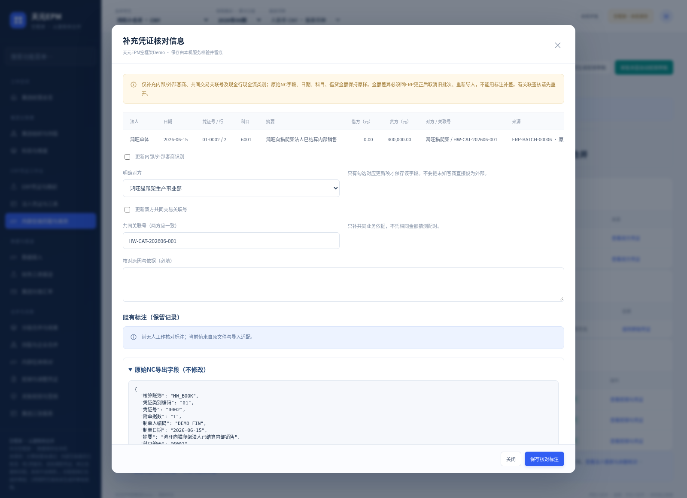
图 4 内部交易异常回到原始NC凭证、批次和文件行

六、经营应用和预算演示
从零财务链完成后，集团经营总览、集团三张报表、管理报表中心、经营差异与钻取使用所选已保存版本及期间口径。没有已编预算时不把0当目标，不显示虚构预实达成率。
预算为独立集团人民币模块。用户先“创建预算版本”，例如自命名“2026初稿”，再填写四层收入目标及业务明细；模板技术零不是已录预算。编制→提交审核→负责人批准→锁定；需要变化时复制完整新版本或发起调整，保存原来源快照。
例如用户自行填写基础1000、挑战100、管理50、董事会50，年度收入目标1200、均匀分摊每月100。这是操作例，不是开箱默认数字；演示业务明细不会自动生成生产排程、采购订单、资金计划或完整财务预算。版本比较和实际比较只在可比范围、币种、期间成立时进行。

七、安装、来源及产品边界
完整解压TianyuanEPM-Foundation-Demo-Windows-x64.zip，双击“天元EPM 从零配置Demo.exe”，使用它自动打开的新本机地址。无需另装Python/Docker/WSL，无邮箱注册。新目录%LOCALAPPDATA%\TianyuanEPMFoundationDemo与旧版数据隔离；旧product/schema不同的库只读识别后拒绝改写，不自动迁入。
全部正式动作保存在SQLite state/audit，来源文件名、原始行及字段、核对、规范化补注、审批及结果依赖可追；系统不另存上传附件二进制。成功事务写revision和审计，失败整笔回滚。本版仍不是企业生产身份认证、ERP在线连接或完整会计准则产品，复杂权益/NCI/商誉、未实现存货利润及税项、其他币种、高通胀和完整业务驱动财务预算等需后续研发验收。
本册与全模块PRD/系统研发说明/用户操作手册同版。产品从空的实际API/浏览器/Windows运行链及所有例子的执行证据以同包验收和外部交付校验为准，不把旧ERP或旧六月报表指南的通过记录替代本版。软件与四册源摘要绑定，最终外ZIP摘要放包外避免自引用。

